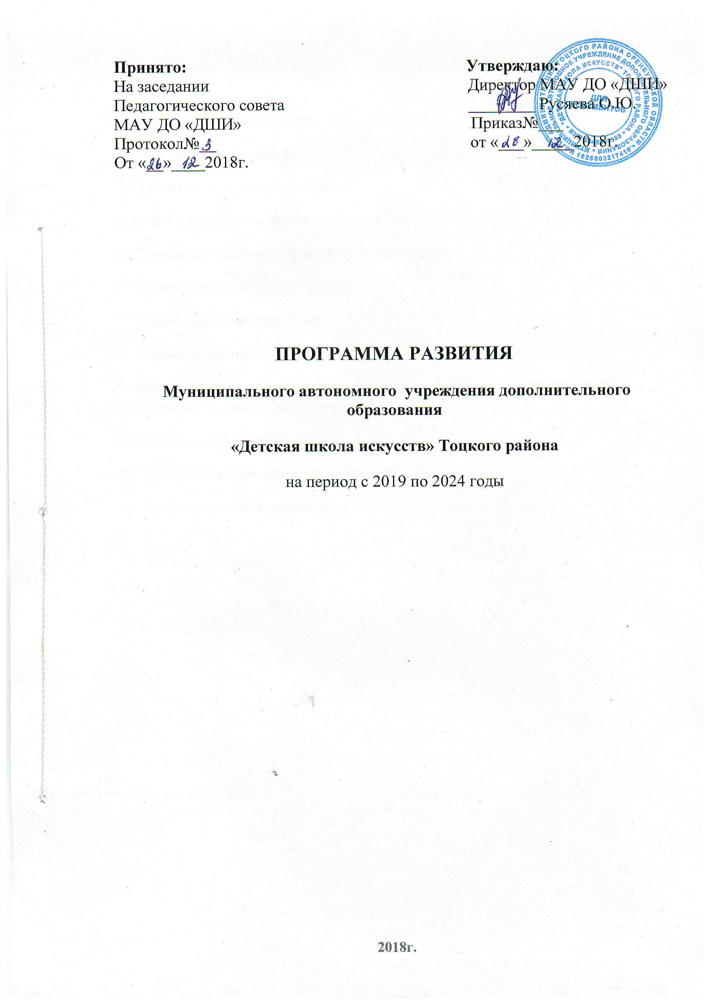

Содержание:

1.Информационная справка
2 Назначение программы
3.Нормативно-правовая основа
4. Общие сведения о школе
5. Основные задачи и мероприятия программы
6. Образовательная деятельность
7. Учебно-методическая работа
8. Учебно-исполнительская деятельность
9. Взаимодействие с организациями системы образования, творческими союзами и другими организациями
10 Кадровое обеспечение
11. Развитие материально-технической базы
12. Предполагаемые результаты

1.Информационная справка

Программа развития МАУ ДО ДШИ (далее Школа) на 2019-2024 годы представляет собой основные стратегические направления работы по созданию условий для перспективного развития Школы, обеспечивающих повышение качества обучения и воспитания обучающих, формирование их компетенций в интеллектуальной, коммуникационной, информационной, профессиональной сферах.
Дополнительное образование детей можно охарактеризовать как сферу, объективно объединяющую в единый процесс воспитание, обучение и развитие личности ребенка. Основное предназначение системы дополнительного образования детей заключается в создании условий для свободного выбора каждым ребенком образовательной области и профиля дополнительной программы. Реализации этой задачи способствует многообразие видов деятельности, личностно – ориентированный характер образовательного процесса, его направленность на развитие мотивации личности к познанию и творчеству, профессиональное самоопределение детей, их самореализация. Система образования в сфере культуры и искусства, являясь частью общей системы отечественного образования, выявляет особенности развития общества в тот или иной исторический период.
Наиболее важным показателем системы образования в области искусства является качество образования в детских школах искусств. Высочайшие достижения российской культуры были осуществлены благодаря уникальной системе непрерывного образования в области искусства, основой которой являются детские школы искусств, которые могут стать не только центрами пред профессиональной подготовки по традиционным специальностям в сфере искусства, но и в немалой степени способствовать распространению культурной толерантности, выступать мостом между культурными традициями народов, формировать мульти культурное мировоззрение у детей и подростков через всестороннее изучение и творческое постижение искусств разных стран и народов. Система детских школ искусств своей деятельностью должна быть нацелена на подготовку людей с активным творческим потенциалом, готовых к созданию интеллектуальной творческой среды, способной изменить лицо страны и обеспечить ее высокую конкурентоспособность. Таким образом, сохранение и развитие сети детских школ искусств как одной из важнейших составляющих образовательного и культурного пространства страны стало первоочередной задачей федеральных, региональных и муниципальных органов власти.
Изменения, внесенные в Закон РФ «Об образовании», в 2011 г. позволяют говорить о возможности преобразования системы деятельности детских школ искусств. Так, указанные изменения предусматривают реализацию в детских школах искусств дополнительных предпрофессиональных общеобразовательных программ в области искусств, которые, в свою очередь, реализуются на основе федеральных государственных требований.
Федеральным законом № 145-ФЗ предусмотрена реализация в детских школах искусств, являющихся первым звеном трехступенчатой модели образования в области искусства, дополнительных пред профессиональных общеобразовательных программ в области музыкального искусства, целью которых является приобщение детей к музыкальному искусству, развитие их творческих способностей и приобретение ими начальных профессиональных навыков.
Основными задачами дополнительных предпрофессиональных общеобразовательных программ в области музыкального, изобразительного, хореографического искусства являются выявление одаренных детей и подготовка их к возможному продолжению образования в области музыкального, изобразительного, хореографического искусства в средних и высших учебных заведениях соответствующего профиля с учетом сложившихся традиций по подготовке профессиональных кадров для отрасли культуры, духовно-нравственного, эстетического воспитания подрастающего поколения.
Новая Концепция развития образования в сфере культуры и искусства позволит детским школам искусств осуществлять деятельность, направленную на укрепление позиций признанного во всем мире российского высокоэффективного профессионального образования в области музыкального искусства в соответствии с историческими традициями.
Реализация Новой Концепции развития образования в сфере культуры и искусства в Российской Федерации направлена на достижение стратегических целей социально – экономического развития страны, в том числе на удовлетворение потребностей граждан в образовании и духовном развитии, повышение роли предметов художественно – эстетического профиля.
Образование в сфере культуры и искусства призвано обеспечить решение следующих задач:
-реализовать эстетическое воспитание подрастающего поколения;
-выявить музыкально и художественно одаренных детей, обеспечить соответствующие условия для их образования и раскрытия творческого потенциала;
-приобщить граждан Российской Федерации к ценностям отечественной и зарубежной культуры, лучшим образцам народного творчества, классического и современного искусства;
-воспитать подготовленную и заинтересованную аудиторию слушателей и зрителей;
-повысить значимость культуры и искусства при реализации основных и дополнительных образовательных программ;
-реализовать нравственный потенциал искусства как средства формирования и развития эстетических норм поведения и морали личности и общества.
2.НАЗНАЧЕНИЕ ПРОГРАММЫ

Программа определяет приоритетные направления развития МАУ ДО ДШИ до 2024 года, а также описывает процесс управления инновационными процессами в художественно – эстетическом предпрофессиональном образовании и ресурсное обеспечение развития учреждения. В программе определены цели, направления и сроки реализации основных задач в развитии детской школы искусств.
Реализация Программы развития предполагает консолидацию усилий администрации, педагогического коллектива, обучающихся и их родителей (законных представителей) МАУ ДО ДШИ. Программа предусматривает организацию работы педагогического коллектива, администрации, общественности родителей учащихся по решению основных задач Программы развития Школы.

3.НОРМАТИВНО – ПРАВОВАЯ ОСНОВА

-Конституция Российской Федерации;
-Конвенция о правах ребенка (принята Генеральной ассамблеей ООН 20 ноября 1989 года);
-Закон «Об образовании» Российской Федерации;
-Закон Российской Федерации «Об основных гарантиях прав ребенка в Российской Федерации (от 24.07.1998 3 124-фз с внесенными изменениями);
-Концепция развития детских школ искусств в рамках проекта Программы развития системы дополнительного образования детей в РФ до 2020 г.;
-Федеральная целевая программа «Развитие дополнительного образования детей в Российской Федерации до 2020 г.»;
-Указ Президента РФ от 01.06.2012 № 761 «О национальной стратегии действий в интересах детей на 2012-2017 гг.»;
(все указы) перечислить
-Устав МАУ ДО ДШИ
-Проект Концепции развития детских школ искусств в Российской Федерации;
-Аракелова А. О. О реализации дополнительных предпрофессиональных общеобразовательных программ в области искусств (Министерство культуры Российской Федерации, Российская Академия музыки им. Гнесиных) (Часть 1,часть 2)
-Гладких В.Г. Технология разработки программы развития учреждения дополнительного образования: теория и практика. - Оренбург - 2003
-Домогацкая И.Е. Школа искусств – назад в будущее?: К реализации Федерального закона №145-ФЗ.
-Рындак В.Г. Формирование творческого потенциала учителей. - М.,1994.

4.ОБЩИЕ СВЕДЕНИЯ О ШКОЛЕ
«Детская школа искусств №1» была основана 01 октября 1969 года. У истоков основания школы стояли: Иванов А.И.; Болотин А.Е.; Горько Н.И.; Феоктистов И.А; Болотина В.Н.; Скосарев Г.П.
С 1997 г. на протяжении 15 лет школой руководил Цыцарев С.Ф., который является композитором песен на стихи местных авторов.
За 48 лет школа вырастила и воспитала большое количество творческих личностей. Всего выпускников насчитывается 600 человек. Одними из первых были: Соболев В.В.; Газин Е.Н.; Каньшин В.Н.; Кирьякова А.М.; Петрикова Н.А.
С каждым годом школа приобретала всё больший педагогический опыт и профессиональное мастерство, которые в итоге дали начало трудовой профессиональной деятельности в области искусства следующим выпускникам: Трофимовой Ю.В. – директор ЗДШИ ; Суховой О.А. – преподаватель ДШИ ; Засыпкиной Т.А. – преподаватель ЗДШИ ; Самохваловой Е.В. – преподаватель, завуч ДШИ ; Асмоловой Ж.В. – хормейстер МАУК РДК «Юбилейный»; Казарян М.Г. – преподаватель ДШИ ;Тимофеева А.А. преподаватель ДШИ; Русяева О.Ю. – директор ДШИ . Многие выпускники работают в учебных заведениях городов России. На сегодняшний день 16 учащихся продолжают обучение в ССУз и ВУЗах.
В настоящее время в ДШИ ведут педагогическую деятельность 15 преподавателей, ведущими из которых являются : Гадаева Елена Эдуардовна; ; Адарченко Жанна Михайловна; Курбвнова Гульнора Тухтаевна;Самохвалова Екатерина Владимировна;Сухова Оксана Александровна; Матухна Светлана Сергеевна; Главацкая Татьяна Анатольевна. Они щедро делятся с молодыми специалистами своим богатым опытом и знаниями.
Детская школа искусств охватывает не только учащихся районного центра, но детей живущих в соседних селах: с. Богдановка, с. Ковыляевка, пос. В – Бузулукский, пос. Пристанционный, с. Кирсановка.
Творческая жизнь ДШИ очень насыщенна. Школа участвует во всех мероприятиях, проводимых в районе, кроме этого является постоянным участником и победителем Зональных, Областных, Всероссийских, Международных конкурсов и фестивалей.
В школе работают высококвалифицированные преподаватели, имеющие высшую и первую квалификационные категории, преподаватели, отмеченные различными наградами.

5.ОСНОВНЫЕ ЗАДАЧИ И МЕРОПРИЯТИЯ ПРОГРАММЫ
Новое время требует переосмысления существующих образовательных практик, а целью системы ДШИ становится формирование с помощью всех возможных форм творческого образования позитивных изменений уровня культурного образования населения страны. Необходимым становится сделать доступным освоение детьми не только традиционного, но и современного творческого инструментария в целях дальнейшего саморазвития личности, а также обеспечить условия для активного воздействия на социокультурную общественную жизнь с помощью обретенных творческих навыков.
Программа решает следующие задачи развития детской школы искусств, реализуемые в рамках целевых программ и проектов:
1.Усилить роль педагогического коллектива, способного работать в условиях реализации новых программ предпрофессионального образования;
2.Сформировать эффективное управление инновационными процессами в школе, позволяющими доводить проекты до режима активного функционирования;
3.Усилить социальное взаимодействие школы с родителями, другими учреждениями и организациями, заинтересованными в решении проблем музыкального воспитания детей Данные программы находят свое отражение в рамках родительских собрании, проведении открытых уроков, концертов, выставок и спектаклей для родителей, дней семейного творчества, организации лекций. Организация посещений абонементных концертов и спектаклей детьми совместно с родителями.
4.Сохранить традиции нравственно – эстетического и патриотического воспитания учащихся (в то числе и через репертуар);
5.Подготовить профессионально – ориентированных учащихся для дальнейшего продолжения образования в музыкальных учебных заведениях города за счет:
-выявления одаренных детей в области искусства и их подготовки к возможному освоению образовательных программ среднего и высшего профессионального образования соответствующего профиля;
-обеспечения качества и преемственности в реализации предпрофессиональных программ, являющихся основными условиями функционирования системы образования в области искусств;
-воспитания у детей любви к искусству;
-повышения привлекательности/статуса творческих профессий;
6.Сформировать будущую аудиторию культурного слушателя, способного к восприятию и критическому осмыслению искусства за счет:
-раскрытия творческого потенциала детей и подростков;
-воспитания и развития у обучающихся личностных качеств, позволяющих уважать и принимать духовные и культурные ценности разных народов;
7.Создать современную образовательную среду для достижения поставленных целей.

6.ОБРАЗОВАТЕЛЬНАЯ ДЕЯТЕЛЬНОСТЬ
1.Создание и реализация дополнительных предпрофессиональных общеобразовательных программ по всем специальностям, согласно ФГТ, с целью привлечения наибольшего количества детей к творческой деятельности;
2.Сохранение контингента учащихся в период демографического спада;
3.Взаимодействие с учреждениями и организациями культуры, с общеобразовательными школами, детскими садами, культурно-досуговыми учреждениями с целью поиска и выявления одаренных детей в области искусства для их обучения по предпрофессиональным программам, а также совместной реализации дополнительных программ, проведения творческих, культурно-просветительских мероприятий;
4.Взаимодействие со средними профессиональными и высшими профессиональными образовательными учреждениями соответствующего профиля с целью совместного выявления и дальнейшего профессионального становления одаренных детей, обеспечения возможности восполнения недостающих кадровых ресурсов, получения консультаций по вопросам реализации образовательных программ, использования передовых образовательных технологий, осуществления повышения квалификации педагогических работников на регулярной основе;
5.Организация детских творческих коллективов (хоровых, музыкально-инструментальных), в том числе путем привлечения к образовательной деятельности в общеобразовательных школах кадрового потенциала детской школы искусств, совместного использования материально-технических ресурсов;
6.Расширение географии деятельности, популяризация культурного образования среди населения за счет организации культурно-просветительской деятельности, интеграции форм и методов творческого воспитания в иные сферы общественной жизни (например, проведение творческих мероприятий в коррекционных центрах, больницах и т. п.).

7.УЧЕБНО – МЕТОДИЧЕСКАЯ РАБОТА
1.Повышение квалификации преподавателей и концертмейстеров по всем специальностям на базе Учебно – методического центра по культуре (ежегодно);
2.Посещение семинаров и мастер-классов (постоянно в течение учебного года);
3.Подготовка и выдвижение кандидатур из числа учащихся на соискание премии ;
4.Разработать программу по работе с молодыми специалистами в целях их быстрой адаптации в Школе (ежегодно);
5.Подготовка учащихся к районным смотрам – конкурсам по различным специальностям, проводимых Отделом по культуре (ежегодно);
6.Подготовка учащихся к международным и областным конкурсам и фестивалям по различным специальностям (ежегодно);
7.Участие преподавателей школы в работе жюри районных, областных фестивалей и конкурсов (ежегодно);
8.Проведение педагогических концертов с исполнением репертуара для учащихся детской школы искусств (ежегодно);
9.Организация работы преподавателей над индивидуальными методическими темами, подготовка и участие в городских семинарах (ежегодно);
10.Создание школьной научно-методической базы, содержащей инновационные разработки преподавателей школы (ежегодно);
11.Ознакомление преподавателей с новейшей литературой, методическими пособиями, разработками, технологиями (ежегодно);

8.УЧЕБНО – ИСПОЛНИТЕЛЬСКАЯ ДЕЯТЕЛЬНОСТЬ
1.Творческие отчеты солистов, ансамблей и коллективов (ежегодно);
2.Посещение абонементных филармонических концертов с последующим обсуждением (ежегодно);
3.Выступления учащихся и преподавателей школы в «Клубе любознательных» к юбилейным датам композиторов;
4.Будут осуществлены выступления с концертными программами:
-в детских садах Тоцкого района;
-в общеобразовательных школах Тоцкого района;
-в районной библиотеке для слепых и слабовидящих;
-в районной детской библиотеке Тоцкого района;

9.ВЗАИМОДЕЙСТВИЕ С ОРГАНИЗАЦИЯМИ СИСТЕМЫ ОБРАЗОВАНИЯ, ТВОРЧЕСКИМИ СОЮЗАМИ И ДРУГИМИ ОРГАНИЗАЦИЯМИ
1.Мероприятия по патриотическому воспитанию:
-Концерты в честь Дня пожилого человека для жителей района (ежегодно);
-Проведение благотворительной деятельности Школы по акциям для ВОВ и детей с ограниченными возможностями;
2.Проведение рекламных акций, которые предполагают инициирование публикаций статей о школе в газетах (ежегодно);
3.Ведение информационного сайта Школы (постоянно);
4.Помощь преподавателей теоретических дисциплин в организации и проведении фестивалей и концертов (ежегодно);

10. КАДРОВОЕ ОБЕСПЕЧЕНИЕ
1.Обеспечение наличия высшего музыкального образования у всех преподавателей детской школы искусств ;
2.Ежегодная деятельность администрации школы по привлечению молодых педагогических кадров;
3.Работа администрации с кадрами с целью подготовки руководителей отделов, создания резерва на замещение должностей заместителя директора по учебной работе и директора школы;
4.Ходатайство перед Отделом культуры о поощрении сотрудников школы Грамотами Отдела и Министерства культуры Российской Федерации за высокие показатели, премии Администрации Тоцкого района, а также выдвижение на звание Заслуженного работника культуры Российской Федерации.

11.РАЗВИТИЕ МАТЕРИАЛЬНО – ТЕХНИЧЕСКОЙ БАЗЫ
1.Внешняя обшивка здания школы (2020 г.- 2021 г.);
2.Ограждение приусадебного участка школы и его благоустройство (2021-2024г.)
3.Косметический ремонт помещений школы (ежегодно);
4.Списание амортизированных музыкальных инструментов. Замена на новые высококачественные инструменты (2019-2024);
5.Замена устаревшего оборудования школы (ежегодно);
6.Оснащение школы современной оргтехникой и акустической системой (2019-2020);
7.Установка душевых кабин(2021-2023г.)

12.ПРЕДПОЛАГАЕМЫЕ РЕЗУЛЬТАТЫ
-Повышение качества обучения и воспитания обучающих, формирование их компетенций в сферах искусств и культуры;
-Обеспечении комфортного психологического климата каждому ребенку, активизации его деятельности во внутреннем и внешнем плане;
-Обеспечение высокого уровня освоения предпрофессиональных общеобразовательных программ;
-Использование информационных технологий преподавателями для подготовки и проведения уроков, внеклассных мероприятий, при создании проектов.
-Выявление и ориентирование одаренных детей на дальнейшее профессиональное обучение.
-Формирование у учащихся способности к успешной социализации в обществе и активной адаптации на рынке труда.
-Повышение мотивации учащихся на достижение успеха в формировании навыков саморазвития через освоение методов самопознания, самооценки, самоуправления, самопроектирования в процессе учебной, учебно-исследовательской и внеурочной деятельности учащихся с использованием мультимедийных и информационных технологий.
-Повышение компетентности и методического мастерства преподавателей.
-Повышение эффективности проводимых уроков и их практической направленности.
-Интенсификация взаимодействия с общественными организациями и социумом.
-Улучшение условий обучения, развитие материально – технической базы Школы.

